常州市新北区薛家实验小学
2021~2022学年度第二学期
校本课程资料

课程名称： 衍纸

执教老师： 杨心怡

上课地点： 3D打印室

目 录

- 课程纲要

- 点名表

- 课程讲义

- 考评方案及评价结果

5、反思总结

《衍纸》课程纲要
【课程背景】
衍纸画是一种美术手工制作，小学生可爱而纯真。从他们的身上可以看到无限的开发潜力，同时在家倍受父母长輩的疼爱，不会动手干活，更别说是独自完成手工制作了。通过开发这门校本课程，一是帮助孩子提高自己动手的能力;二是提高孩子们对生活的热爱、对美的无限追求;三是不断的发展孩子的特长和兴趣;四是帮助孩子们树立学习的信心、感受学校的美好、体味同学间的友谊。
【课程目标】
1、通过衍纸的教学，培养学生的想象力、创造力、观察表现力和写生能力，促使学生主动学习、积极参与，营造民主、平等的美术学习氛围，让学生充分展现才华，获得成功的喜悦。
2、使学生掌握衍纸的相关知识，了解衍纸的一般过程，掌握衍纸创作技法。
3，体验学习活动的乐趣，获得对衍纸创作的持久兴趣，获得亲身参与实践的积极体验和丰富经验，形成对自然、社会、自我之内在联系的整体认识，发展对自然的关爱和对社会、对自我的责任感。
4、坚持学生的自主选择和主动探究，为学生个性充分发展创造空间。 面向学生的生活世界和社会实践，发展实践能力，发展对知识的综合运用和创新能力
5、帮助学生体验生活并学以致用。 推进学生对自我、社会和自然之间内在联系的整体认识与体验，谋求自我、社会与自然的和谐发展。
【课程内容】
1、背景研究
收集有关衍纸的历史背景、艺术发展的资料，了解衍纸的历史发展
2、艺术考察
搜集相关的民间传说，了解历代艺术大师及代表作。了解衍纸材料及工具。
3、艺术欣赏、评价
有条件的话参观各种展览，利用网络资源进行现代衍纸艺术欣赏、评价。
5、衍纸内容的选择原则：
（1）民族性：体现民族特色，发扬民间优秀的艺术传统，增强民族自豪感。
（2）时代性：体现时代精神，适应发展趋势，利用现代美术资源。
（3）趣味性：适应学生的身心特点，循序渐进，寓教于乐。
（4）创造性：培养学生的形象思维能力、创新精神和实践能力。
【课程实施】
任课老师：杨心怡
课时安排：每周1课时
教学场地：3D打印室
教学工具和手段：自编教材，多媒体课件，画笔，衍纸工具箱，胶水。
适合对象：热爱手工和美术的学生
组织形式：共20人，每组4人
实施安排：
实施安排：启发讲授，实物观察，图片资料收集，同桌合作等方式。
课程实施分三个层次：
1、面向全体学生。在小学阶段分低、中、高三个年段开展衍纸教学，每周在校本课程中开设一节衍纸课。
2、班级活动。各班开展衍纸活动，学生根据自己的兴趣自愿报名参加，利用课余时间深入学习衍纸。开展班际衍纸交流评比。
3、校级活动。选拔优秀苗子，进一步训练提高，利用周五校本课活动时间进行衍纸学习，研究衍纸艺术。开展学校衍纸展览。
【课程评价】
1、对学生的评价分别从“课前准备、课上表现、成果展示”三方面进行综合测评。考评分“平时考核”和“期末综合评定”两步：平时考核内容为课前准备、课上表现、作业情况；期末综合评定内容为专题创作。
2、考评按照自评、互评、指导教师评价相结合的原则进行，最后形成综合评定等级。其中，自评权重为20％，互评权重为30％，指导教师评价权重为50％。
3、学生评价等级分为优、良、合格与待合格四级。80分及以上为优秀，70分—80分为良好，60—70分为合格，60分以下为待合格。
4、《创意画》学习评价表

评 价 指 标 |  | 分值 | 评 价
 |  | 分值 | 自 评  （20％） | 互 评  （30％） | 指导教师评价  （50％） | 综合  评价
平时  40％ | 课 前 准 备 | 10
平时  40％ | 课 上 表 现 | 15
平时  40％ | 作 业 情 况 | 15
期末  评定  60％ | 专 题 创 作 | 60
综 合 评 价
评 定 等 级

衍纸 课程 点 名 表
姓 名 | 班级 | 1 | 2 | 3 | 4 | 5 | 6 | 7 | 8 | 9 | 10 | 11 | 12 | 13 | 14 | 15 | 16 | 17
王佳欣 | 五1
邢杰米 | 五1
吴怡诺 | 五2
杜可馨 | 五2
崔善雅 | 五3
郑欣语 | 五3
宋瑾萱 | 五4
王子轩 | 五4
李佳璐 | 五4
胡华俊 | 五5
顾浩羽 | 五5
崔沐欣 | 五6
唐昌润 | 五6
王诗涵 | 五7
张晓晴 | 五7
程雨泽 | 五8
高羿俊 | 五8
任文轩 | 五9
朱雯悦 | 五9
朱思瑶 | 五10
姜雅钦 | 五10
陈茵莉 | 五11
万瑶 | 五11
刘一铭 | 五11
于依涵 | 五12
李彦菲 | 五12
陶俊翊 | 五12
张佳琪 | 五13
吴梦瑶 | 五13
王思函 | 五14
叶雨潼 | 五14
张梦涵 | 五14
李梓菡 | 五15
李雨轩 | 五15
秦乃东 | 五16
李萱 | 五16

衍纸 校本课程讲义
内容 | 走进衍纸
教学  目标 | 1、让学生了解衍纸的发展历史、制作方法，培养学生的动手能力，  激发学生的创造性思维能力，提高表现生活和表达自己的思想、情感的能力。  2、掌握衍纸工艺制作基本造型技法，学做各种衍纸卷。
教  学  要  点 | 教学准备:  1多媒体展示  2材料和工具: 5毫米宽彩色衍纸条，彩色卡纸，衍纸笔，剪刀，镊子，手工白乳胶，型板。  教学过程：  - 导入  1、图片欣赏（衍纸作品）  2、小组讨论并回答问题:说说你对所欣赏的作品和我们平时的折纸有什么不同?  二、新授:  1、简约而不简单的衍纸，衍纸又叫做卷纸，是纸艺大家族中比较独特的一项，是一门非常古老的手工艺，来源于古埃及。  衍纸成为一项较为成熟的手工技艺是于16至17世纪的被法国和意大利修女所首先掌握,欧洲大陆上的修女用衍纸作品是来装饰圣物盒和神画的，会贴.上金和更多的装饰。同时斯图亚特王朝时的贵妇乔治王时代的闲暇时间较多的妇女也很擅长这项手工艺，之后是随着殖民而进入北美洲的。现在这项特殊的手工技艺又再一次的流行起来了。  衍纸工艺一直被认为是纸艺中的边沿艺术，因为其是将雕塑和绘画技艺承载体转换为纸,但是在艺术表现力方面不落后于其它艺术形式。传统上，我们会将衍纸称为卷纸，因为制作的基础材料是被卷曲的纸带。衍纸像任何其它纸艺类型一样，有其特殊的工具和专门的技术，更加吸引人的是，由于衍纸本身独特的魅力，让很多玩家都爱不释手，一些衍纸技艺较为高超的人已经将衍纸作为谋生的手段了哦!  当快乐和财富一并收获的时候，生活就变的更加生动有趣了。衍纸由于材料较为好准备，很多玩家都非常喜爱衍纸活动，不过光有好的材料还是不够的哦，更多的是需要你的好的创意，心灵之美在指尖的流露就是纸艺，快来享受这样的宁静的快乐吧。  三、衍纸基础教程-基础造型的制作  衍纸就是通过卷曲、弯曲，捏压而形成原始设计形象的-一门折纸艺术。想要学好衍纸，需要首先学会用薄的纸条制作各种基础造型，然后利用这些基础的造型按照事先设计好的图纸制作出我们想要的衍纸作品。这些衍纸成品可以被用作卡片的制作、剪贴簿、或者是其手工艺品。  - 基础练习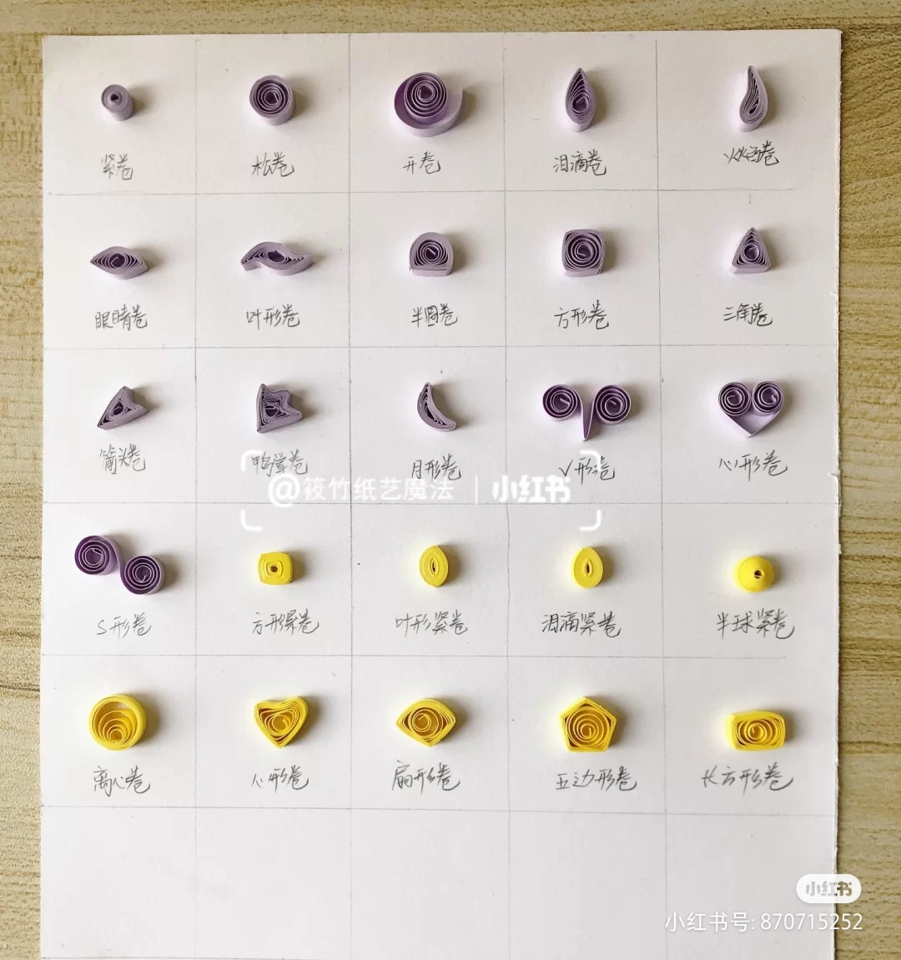  五、小结评议  衍纸是一项古老的手工艺，它的材料简单，造型丰富，同学们在掌握了基础造型的前提下，通过自己动脑、动手可以创造出丰富多彩的衍纸作品，既锻炼了创造性思维能力，也锻炼了动手能力。

校本课程讲义
内容 | 组合衍纸花朵
教学  目标 | 1、复习泪滴卷、眼形卷的卷法，尝试卷成大小不一-的泪滴卷。  2、运用衍纸基础造型，组合花朵作品。
教  学  要  点 | - 复习  1.复习泪滴卷、眼形卷的卷法，并且各做五个。  要求每种卷大小- -致;注意颜色搭配。  2.交流评议  二、奇思妙想创意组合  1、让我们看看这些眼形卷和泪滴卷能组成什么美丽的图案，媒体展示（花朵衍纸图片）  2、让我们也来尝试看看，在泪滴卷的基础_上变换各种图形卷，再利用这些卷创造出更美的图案，找到你的好朋友，大家一起想一想，动手做一做，比一比看谁变得基本图形卷多，看谁组合而成的作品最生动有趣?  3、小组完成作品。  4、交流评议.  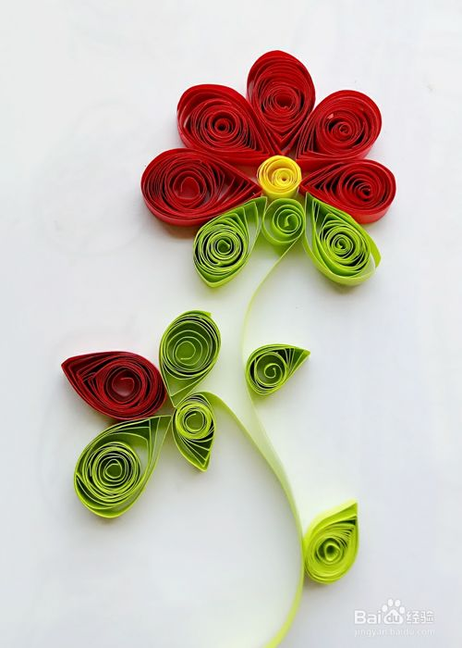

校本课程讲义
内容
教学
目标
教

学

要

点

校本课程讲义
内容
教学
目标
教

学

要

点

校本课程讲义
内容
教学
目标
教

学

要

点

校本课程讲义
内容
教学
目标
教

学

要

点

校本课程讲义
内容
教学
目标
教

学

要

点

校本课程讲义
内容
教学
目标
教

学

要

点

关于 校本课程的考核方案
实施年级 |  | 制定教师 |  | 考核时间
评价考核目标
具体考核方法及策略
教师对课程本身及其课程实施效果的看法及相关建议

校本课程学生学业评价表
实施年级 考核教师 考核时间
姓名 | 班级 | 课堂考核（40%） | 期末考核（60%） |  | 综合学业成绩 | 等第
姓名 | 班级 | 课堂考核（40%） | 考核形式 | 闭卷考试 | 综合学业成绩 | 等第
姓名 | 班级 | 课堂考核（40%） | 考核成绩 |  | 综合学业成绩 | 等第

校本课程总结

